Välkommen till oss som hyresgäst
Vi hoppas ni ska trivas!

Fastighetsskötsel
Vårt fastighetsteam Från Underhållaren AB besöker våra fastigheter varje vecka för fastighetsskötsel och översyn.

För felanmälan ring Underhållaren AB på tel 0709 - 789 111, vardagar
kl 07,00-15,00. OBSERVERA inga sms. Alternativt gör en felanmälan direkt på vår hemsida www.dafab.se.

Vid akuta fel (ex sprutande vattenledningar) går det bra att ringa ovanstående telefonnummer utanför kontorstid.

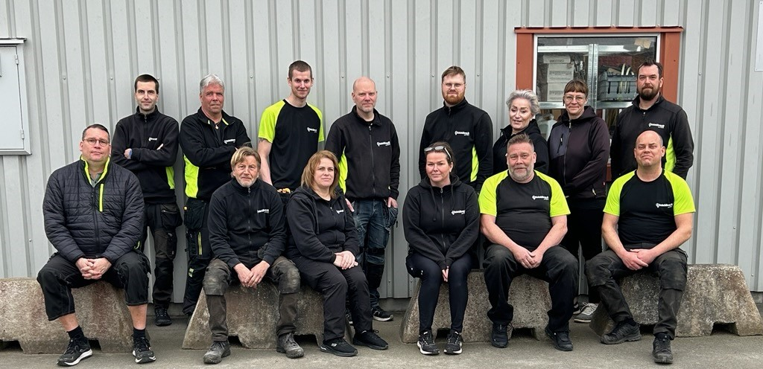

Renhållning
Hushållsavfall (matavfall etc) slängs i respektive kärl i tillhandahållet soprum där även påsar för matavfall finns att hämta. Se anslag för sortering samt www.renhallningen-kristianstad.se
Behöver Ni extern hjälp med borttransport av skymmande gods mot debitering, kontakta Underhållaren AB.

El
I samband med kontraktsskrivning anmäler vi er på C4 Energis elnät. Gör ni inget val kommer ni att automatiskt bli kunder hos C4 även för förbrukningen. Faktura för elnät och förbrukning erhåller ni direkt från C4 Energi. För mer information se www.c4energi.se/

Skötsel av brandvarnare
Hyresgästen ansvarar för skötsel av brandvarnaren genom att minst varannan månad kontrollera funktion genom test enligt bruksanvisning (se bilaga) samt genom att felanmäla till hyresvärden vid bristande funktion. Brandvarnaren skall rengöras genom dammsugning 1 gång per år – lämpligen till 1:a advent. Batterierna är INTE utbytbara. Hyresvärden har inte något ansvar för brandvarnarens funktioner eller skötsel.

Kabel-TV och bredband
Lägenheten är försedd med kabel-TV via Tele2 (fd ComHem). Genom detta har du tillgång till ett digitalt grundutbud men kan välja tilläggstjänster mot en avgift. För vidare information om vilka kanaler som ingår, utbud och teknisk support se www.tele2.se alternativt ring deras kundtjänst på 90 222.

Bredbandsabonnemang finns tillgängligt via fiber hos Tele2 (fd ComHem). Kontakta dem för utrustning och mer information.

Pollare gågator centrum
I samband med in/utflyttning kan ni ha behov att få pollare till gågatorna sänkta. Kontakta kommunens Medborgarcentrum på 044-13 50 00 eller besök deras hemsida med e-tjänst för ansökan Sänka pollare och dispens att köra på gågatorna - ansökan - Kristianstads kommun

Anticimex
Vid problem med skadedjur eller dylikt kontakta gärna våra fastighetsskötare i första hand. Om ni behöver kontakta Anticimex och boka ett besök ska ni ange vårt försäkringsbolag Gjensidige.

DAHLQVISTS FASTIGHETSFÖRVALTNING

